พี่เปี๊ยกครับตอนนี้ผมนั่งเช็คดู   
ตรงแถบ voucher >> รายงานสินค้าคงเหลือตามกลุ่มคลังสินค้า

1.รหัสสินค้าทั้งหมดมันจะมี 192 รายการของวันที่ 31/12/61

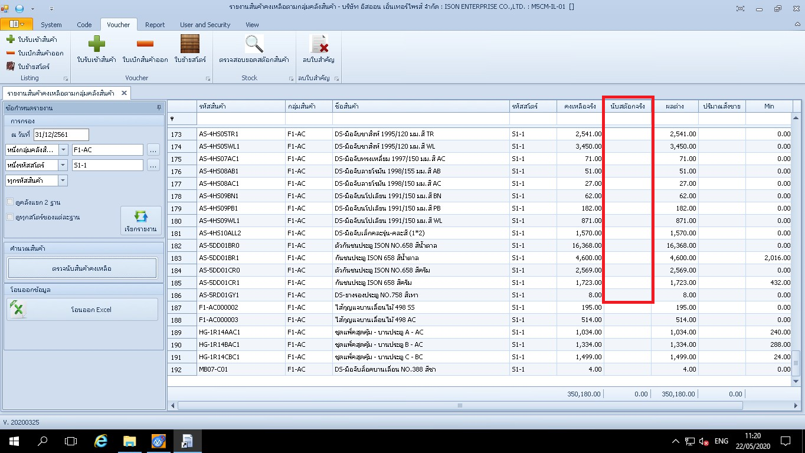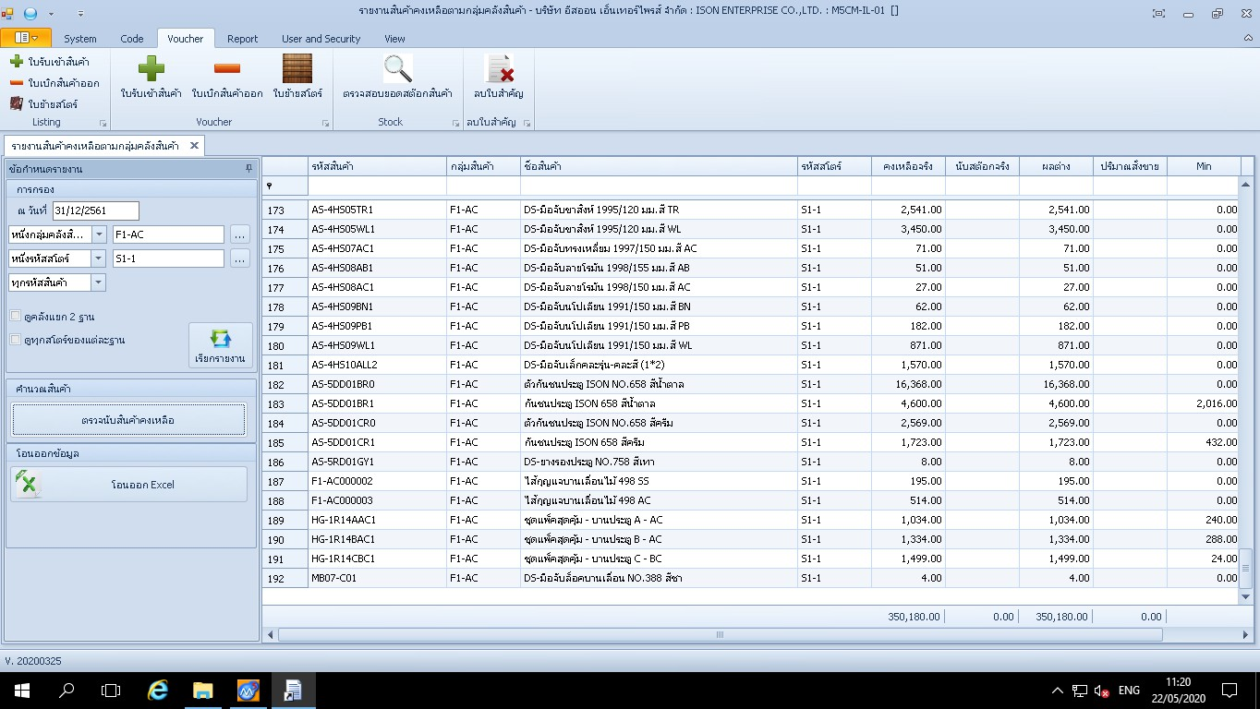

* 1. ทดสอบคีย์ตรงช่องนับสต๊อกจริงเข้าไป 17 รายการ แล้วทำการบันทึก
  2. จากนั้นไปตรงคำนวณสินค้า แล้วกดตรวจนับสินค้าคงเหลือ
  3. มันแสดงแค่ 15 รายการ \*\*ตามความจริงควรต้องแสดงออกมา 192 รายการนะครับ ตามรูปที่แนบนะครับ\*\*

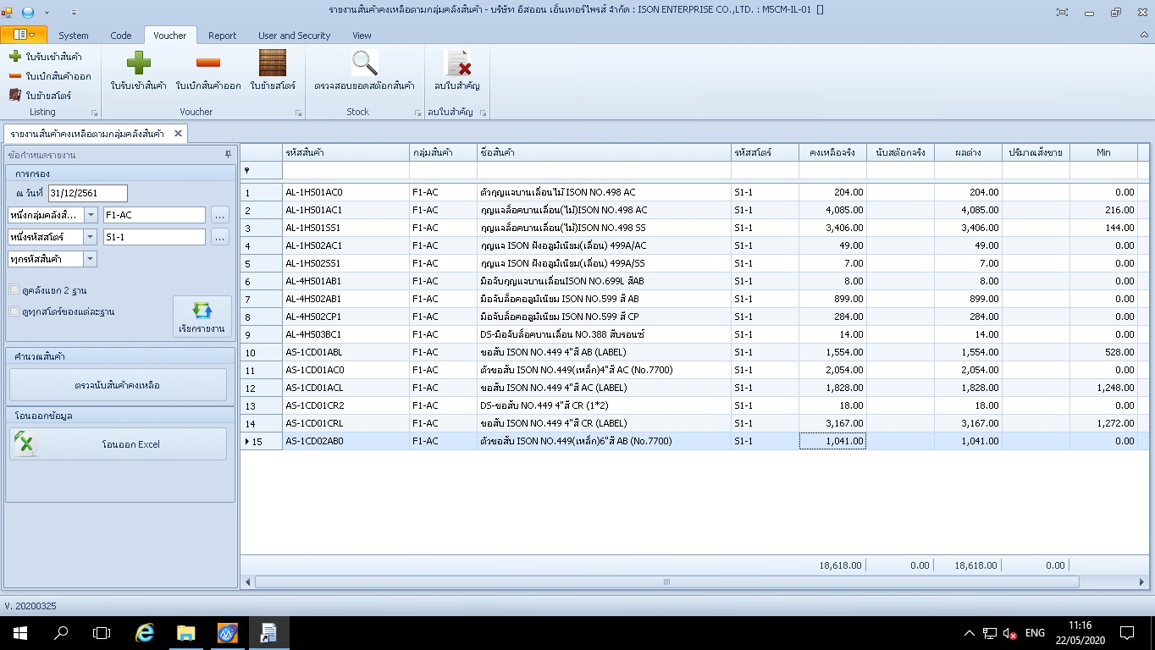

2.ทดสอบคีย์ตรงช่องนับสต๊อกจริงเข้าไป 5 รายการ แล้วทำการบันทึก

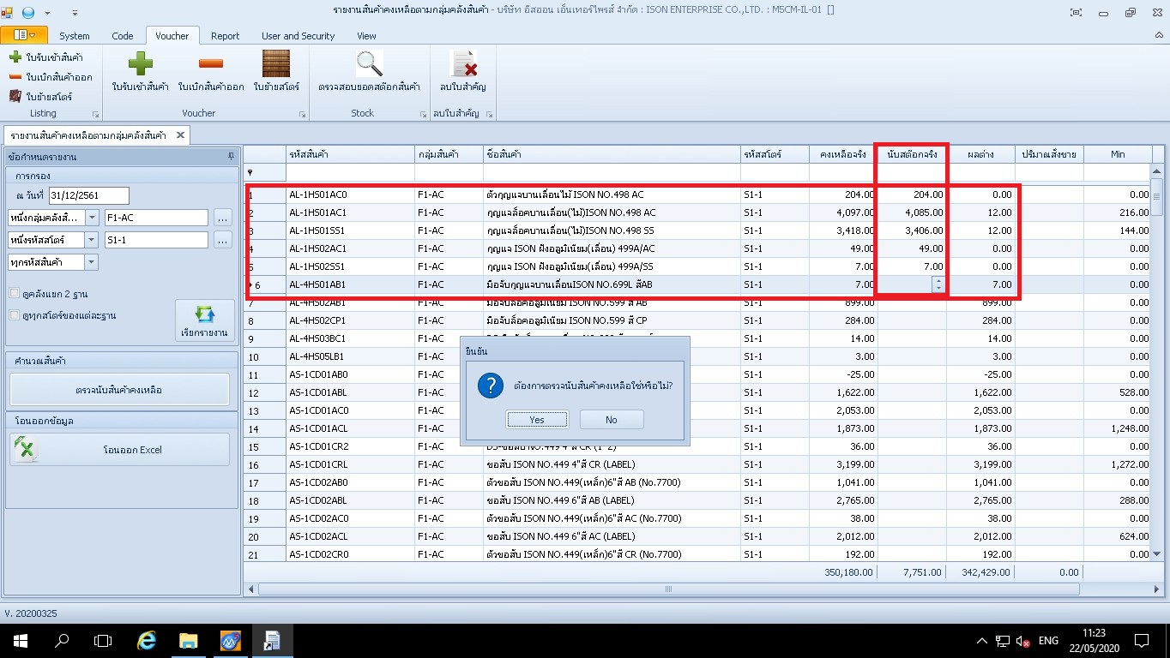

2.1จากนั้นไปตรงคำนวณสินค้า แล้วกดตรวจนับสินค้าคงเหลือ

2.2มันแสดงแค่ 5 รายการ \*\*ตามความจริงควรต้องแสดงออกมา 192 รายการนะครับ ตามรูปที่แนบนะครับ\*\*

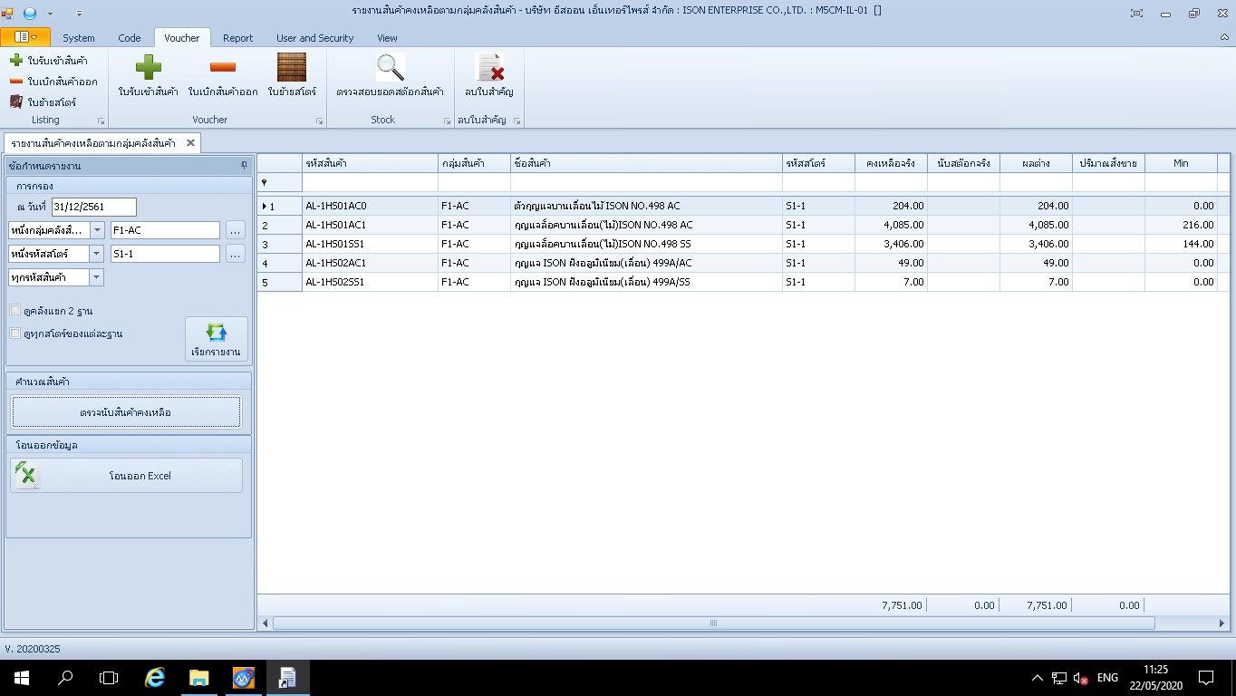

\*\*หมายเหตุ ก่อนหน้านี้คีย์ปรับยอดเข้าไปกี่รายการก็จะแสดงที่มีรหัสสินค้าทั้งหมด

แล้วเวลาดึงรายงานยอดคงเหลือเพื่อมาปรับ เช่นดึง 21/5/63 กับ 22/5/63 โดยยังไม่มีการทำอะไรเพิ่มแต่จำนวนต่างกันเยอะแบบเห็นได้ชัด